
活动主题
以及要解决的问题
英语课堂上的板书设计
主持人
辛报春
主讲人
辛报春
参加人员
活动时间与地点 活动方式
与过程
城中心小学全体英语教师
四级班级

分享交
（要求另外附纸书写）
活动
小结
学校认定
意见
公
章
2017 2 月 24 日
培训团队
评价意见
签 名
月 日

2016 河南小学名师培育参训学员校本研修
记 录 表

活动序号： 2017001


英语课堂上的板书设计

教师要在有限的时间内，把讲授的内容迅速而准确合而清晰的在线在黑板 上，使学生一目然， 板书设计是教学过程中一个重要环节，好的板书设计可以帮助学生解教学内容、清条，突出重难点，还可以激发学生的学习兴趣，
作为一名教师，就要心设计板书，使其发挥应有的作用。

1、描述对比板书 教师简单的十来话就把课文大意概括地勾出 ,并形成纵的联系和横的对比.
2、趣味性 小学生的天性就是活泼的，板书如果与简笔画结合,艺术性会强,教学效果会佳。它能直观而又简单实用的起到画龙点睛的作用，又能活跃课堂气氛。
3、粉笔的作用 可以书写规范布局合，有美感。也可以使用粉笔写出粗体字、彩色字（色彩点缀有动感）等。
总之，具有提示性的板书,可在课前完成；具有启发性的板书,可在课中适时呈现；具有结论性的板书,在归纳和总结时表达,从而使板书的生命在动态中形 成.板书内容要有明确的划分，主要内容要写在最醒目的地方，辅助教学的内容则要写在与离主板书区分比较明显的位置。


活动时间
与地点
活动方式与过程
一楼会议室
分享交
（要求另外附纸书写）
活动
小结

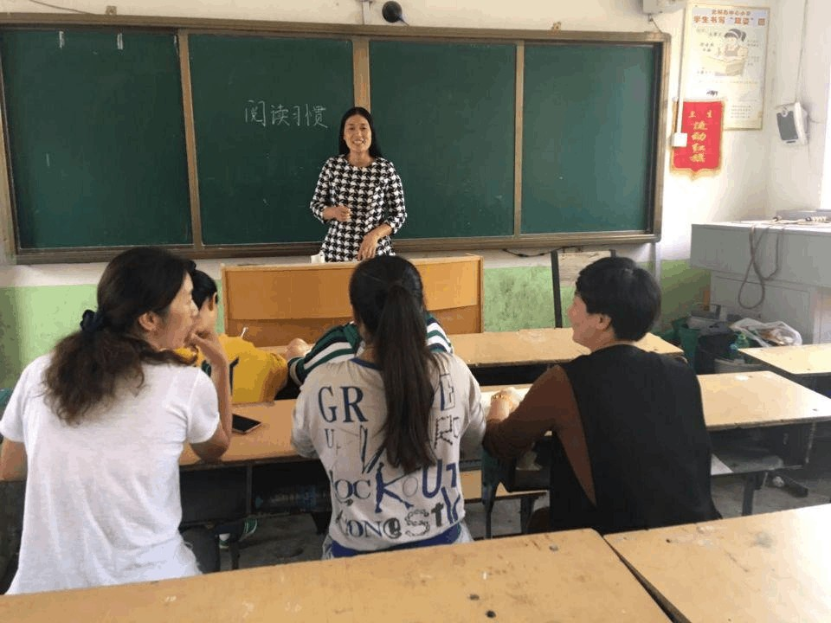记 录 表

2016 河南小学名师培育参训学员校本研修

 | 活动序号： | 2017002
活动主题以及要解 | 英语课堂“同课异构活动总结
决的问题
主持人 | 秋英 主讲人 | 杨 艳
参加人员 | 城全体英语教师


学校认定
意见
公
章
2017 年 3 月 10 日
培训团队
评价意见
签
年
名
月 日

英语课堂“同课异构”活动总结

“同课异构”是教研组为提升教师教学水平采取的一项新举措。这一活动的
开展，给教师了一个发现自我、重塑自我的平台。在活动中，教师们通过讲课
与听课、自己和他人的对比，找到自己在教学过程中的一些漏洞、不足和有待
提高的地方，发现别人好的教学方式和教学方法，促进了教师教学能力的提升。
“同课异构”，顾名思义，同一节课用不同的结构或模式来上，对于同一
个课题，教师根据自己的理解确定本节课的知识与能力、方法与过程和情感、
态度价值观等教学目标，各自设计教学模式和教学方法，把握对重、难点的处
理。同时本学科的所有教师都来听课，课上完后，大家对这一节课进行评课，
发表各自的看法，提出改进的意见，找到上好这一节课的最佳模式。

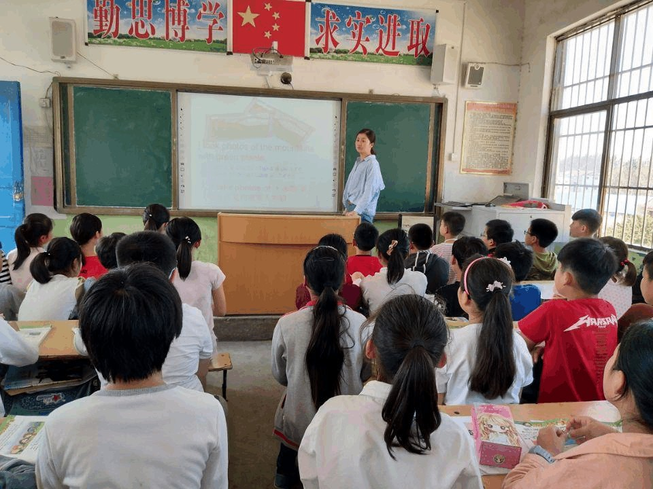同教外研版小学五级上册《 Where did you go?》张瑞秋师和辛报春

师注重文化渗透，注重对学生的情感教育 为促进教师的专业发展，加大课堂教学研究。
辛报春师： 1、教学思清晰，能心设计教学过程。备课认真，知识

点的准备较为充分，课堂设计 巧，组织教学得 ，教学方法多样，基础知识的 讲解训练，循序渐进，从到难，层层推进。
2、注重课堂上师生互动，教师教学态亲和强，上课情绪饱满，注意用各

种手段调动学生的学习积极性。师生对答中彬彬有礼，有始有终，对同学温和耐心，体现教师的职业素养。
总之“同课异构能够引发参与者智慧的碰撞， 以取长补短，明显完善教育教学智慧的效果，同时也为教师们提供一个面对面交互动的平台。 在这个平台中，师们共同交与探讨，促进教师和学生的共同成长。


活动主题
以及要解
决的问题
如何培养小学生好的听的习惯
主持人
辛报春
主讲人
娜
参加人员
城中心小学全体英语教师
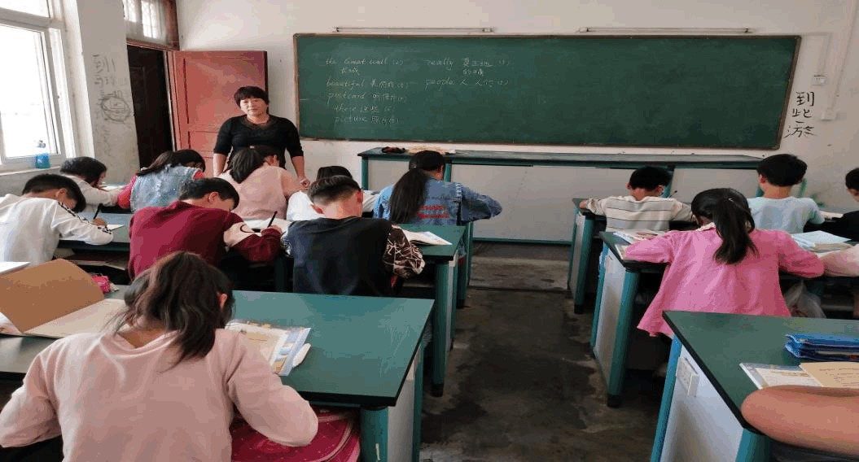

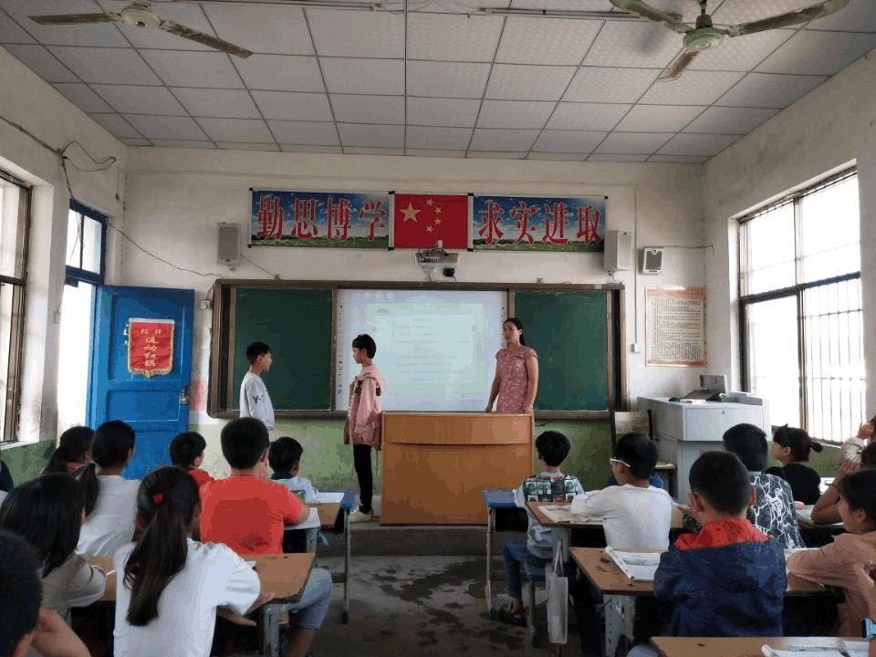
2016 河南小学名师培育参训学员校本研修
记
录
表

活动序号： 2017003


活动时间
与地点
活动方式与过程
一楼会议室
分享交
（要求另外附纸书写）
活动
小结
学校认定
意见
公
章
2017
3 月 27 日
培训团队
评价意见
签 名
月 日

如何培养小学生好的听的习惯
学习英语是从“听起步的。“听是“说的前提，没有“听，就无从

模仿“说。只有听得清，听得懂，才能说得准，说得好。用心地多听他人说英
语，有助于培养对英语的敏捷反应。因此，培养学生认真听教师或者录音的示范发音，用心听他人说英语是至关重要的。

课本内容是很好的听材，
教师如能加以合用，
可以培养学生好的
听习惯，提高其听能。

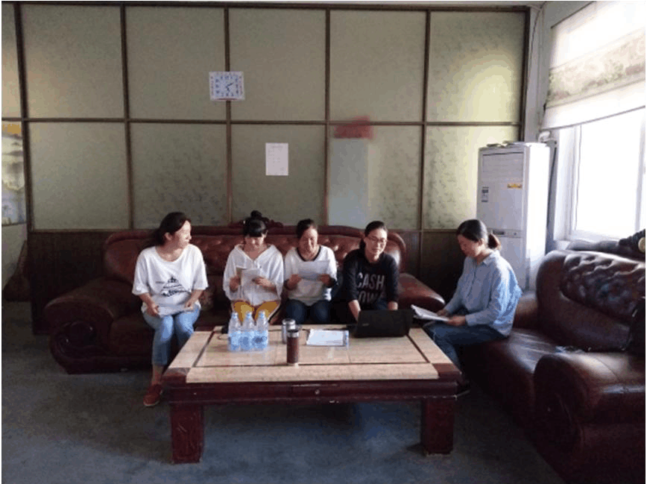小学生爱模仿，模仿性强，但缺乏自控能。课堂上，个别学生一听教师示 范发音，就急于开口模仿，轻声跟读，结果导致自身发音欠准，而且还影响他 人听音。因此，在英语起始教学阶段，教师就要训练学生静心听，可采用“手势暗示法，即教师随着示范发音打手势“一、二，这时学生边听教师发音，边
看教师嘴形。观察其大、小、扁、圆及变化情况，做到看明、听清，当手势打“三时，全班齐声模仿。这样，发音到位，模仿效果好。
小学生听录音跟说跟读，往往只满足于“听到，能跟得上说，跟得上读， 而注意语音、语调、重音、停顿等。因此，教师要引导学生“听清，在播
放录音前，可分步提出听的具体要求，使听一遍录音，有一次收获。在听磁带跟读时，要鼓励他们积极模仿磁带中地道的原汁原味的语音语调。要只满足于听到录音内容。

2016 河南小学名师培育参训学员校本研修
记 录 表

活动主题以及要解决的问题

校本研修活动的反思
活动序号： 2017004

主持人

参加人员
活动时间与地点 活动方式与过程
秋英 主讲人 辛报春城中心小学全体英语教师
一楼会议室分享交
（要求另外附纸书写）

活动小结

学校认定意见

培训团队评价意见

公 章
2017 4 月 10 日

签 名 月 日


校本研修活动的反思


开展校本研修，提高教师素质，已成为新课程改革过程中极为重要的一个环节。我通过本次的校本培训 ,断提高自己的教育教学水平，加强业务能
学习，提高自己的综合素质，从各方面提升自己和完善自己。第一、从实际出发，确研修主题。
通过学习，我们认识到要想提高教师参与的积极性，就必须在校本研修的过程中解决教师急需解决的问题。因此学期初，我们本着问题来源于教师，再让教师通过研修得以解决的原则，以教研组为单位，鼓励教师提出自己在教育教学中、特别是在课堂教学中遇到的急需解决实际问题，问题提出后，教研组长再整出本组成员最为关注的一个确定为本组的研修主题。 这样确研修主题， 使教师意识到校本研修就是解决自己的问题，抵触情绪没有， 参与研修的积极性也就大大提高。
第二、积极采用有效的研修形式。

用身边的案进研讨， 也就是让组内教师提供自己教学中真实的案， 让大家联系主题围绕案进研讨， 由于案来自自己的实践证明， 这样的研修形式，师愿意主动、积极参与，自然能取得好的效果。
第三、充分发挥教研组长的主导作用。

校本研修要发挥教研组长的能动性，为他们提供成长的平台，使教研组在校本研修工作中发挥他应有的重要的作用。
只要我们本着务实、真实、扎实及从教师中来，真正为教师教学服务的原则，想方设法、灵活机动地开展工作，校本研修会取得预期的效果的。


这次培训使我深刻的认识到培训要有务实的态，教师要敢于自我解剖，
要有断自我提高的意识， 要善于合作，善于反思，要有一种随时学习的意识。
只有做到这些，教师的素质才能得以提高，教师才能向专业化的方向发展。

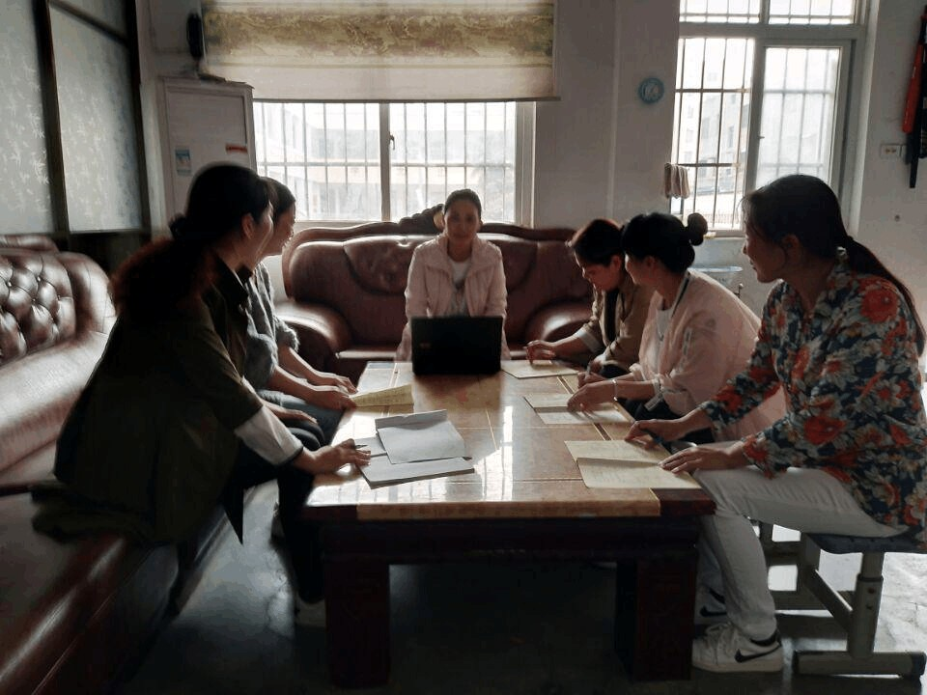


活动主题
以及要解
决的问题
如何养成好的英语学习习惯
主持人
秋英
主讲人
娜
参加人员
活动时间与地点
活动方式与过程
城中心小学全体英语教师
一楼会议室

分享交
（要求另外附纸书写）
活动
小结
学校认定
意见
公
章
2017
4 月 22 日

2016 河南小学名师培育参训学员校本研修
记 录 表

活动序号： 2017005

以上内容仅为本文档的试下载部分，为可阅读页数的一半内容。如要下载或阅读全文，请访问：https://d.book118.com/148040103024006025

